ゼニス デファイ エル・プリメロ 21
ミッドナイトブラック セラミック

これまで世界に存在した中で最も精密なクロノグラフ、画期的なゼニス デファイ エル・プリメロ 21 の最新バージョン。ハイテク セラミックまたは非常に快適なブラック ラバーにとって、ブラックはゴールドに代わる存在となっています。

2017 年、ゼニスはまたしても超絶技巧を駆使し、新しいゼニス デファイ エル・プリメロ 21 のグランドリリースによって世界を驚かせました。計時の精度と信頼性の改革ともいえるデファイ エル・プリメロ 21 は、過去 150 年間にわたってゼニスに脈々と受け継がれてきた革新の精神を究極の形で体現しています。

1969 年、ゼニスは初の完全統合型の自動巻コラムホイール クロノグラフ ムーブメントであるエル・プリメロを発表し、1/10 秒の精度を実現しました。完璧の追求と、時計製造の伝説を生み出す定評ある能力を究極の形で満たした、この画期的なモデルは、現在に至るまで決して超えられたことのない、時計製造の歴史における新しいマイルストーンを打ち立てました。その半世紀後、ゼニスはまたしても伝統に挑み、既存のあらゆる限界を打破し、1/100 秒の精度の世界へと私たちを導きました。生まれ変わった伝説、ゼニス デファイ エル・プリメロ 21 は、ブランドにとって新しい未来の輝く 21 世紀のシンボルであり、真に比類ない導きの星です。

究極を追求するとき、ゼニスに限界はありません
ゼニス デファイ エル・プリメロ 21 は、性能の点でも機械式デザインの点でも、飛躍的進歩を示しています。これは、ほかならぬ自分自身との戦いです。この卓越した時計の新たにグレードアップしたムーブメントは、世界的に有名なエル・プリメロの先代モデルの 10 倍にあたる振動数 360,000 振動／時（50 Hz）を誇り、1/100 秒の精度を可能にしています。この驚くべき振動数の効果を強めているのは、精巧にデザインされた表示です。インナーベゼルには 1 ～ 100 の目盛が刻まれており、この周囲を 1/100 秒針が電光石火のごとく 1 秒間に 1 回転し、これまでなかった視覚的インパクトを与えるとともに、幸運な着用者に超現実的なタイムトラベルの体験をもたらします。現代の技術開発のトレンドを踏まえ、また最適な性能を確保するために、この信じられない機械的複雑機構ははるかに少数の部品によって実現されており、骨の折れる組立てと調整の手間が抑えられています。性能と機械的構造の大幅な進化に加え、TIME LAB クロノメーター認定取得済みのデファイ エル・プリメロ 21 のデザインは 1969 年の先代モデルの頑丈な優れた外観にインスピレーションを得ています。直径 44 mm のセラミック ケースに収められた、デファイ エル・プリメロ 21 のスケルトンの文字盤は、伝説の初代モデルの主要な特徴を配するにあたって、明らかに現代的な基盤となります。先端に星の付いた動きまわる秒針、大型の夜光付きバトン型針、ファセットカットのアワーマーカー。すべてが圧倒的に示される未来的な輝きに誇らしく敬意を表しています。

秘められた演出
内側の充実した機構を完璧に補完する、光沢のあるナイトブラック セラミック ケース。デファイ エル・プリメロ 21 ブラック セラミックでは、疑いもなくブラックがゴールドに代わる存在となっています。センスのよいルテニウムプレート加工のアワーマーカーと針が際立たせる、エレガントで複雑なスケルトン文字盤。ここには、12 時位置にクロノグラフ パワーリザーブ インジゲーター、中央に時針と分針、9 時位置にスモールセコンド、6 時位置にブラックの 60 秒積算計、3 時位置に目立つブルーの 30 分積算計が備わっています。デファイ エル・プリメロ 21 ブラック セラミックでは、このうえなく快適なブラック ラバー ストラップと、それにマッチしたブラック DLC コーティングが施されたチタン製ダブルフォールディングバックルにするか、または見事なまでにスタイリッシュなブラック セラミック ブレスレットにするかという、うれしくも悩ましい選択肢が突きつけられます。余裕のある 50 時間のパワーリザーブを備えたこの類を見ない時計は、100 m 防水で、星に願いをかけたいと望む、目の肥えた時計ファンの注意を引くこと間違いありません。

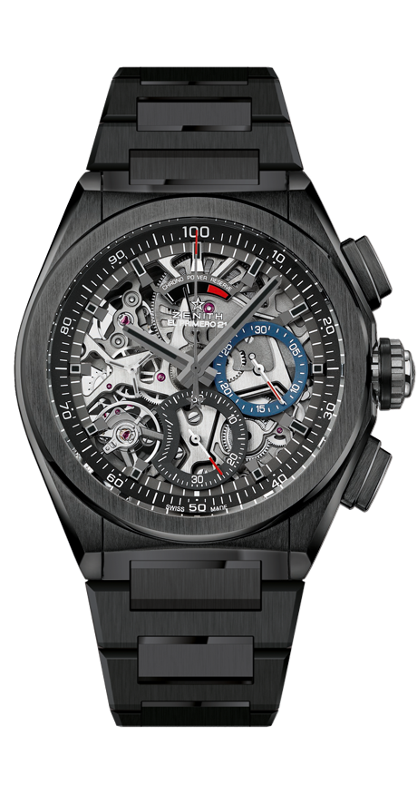
デファイ エル・プリメロ 21 ブラック セラミック
詳細
リファレンス： 49.9000.9004/78.M9000

独自のセールスポイント
新しい 1/100 秒計測のクロノグラフムーブメント
1 秒で 1 回転する独自のダイナミックなシグネチャー
ウォッチ本体用の脱進機構（36,000 振動／時 - 5 Hz）× 1
クロノグラフ用の脱進機構（360,000 振動／時 - 50 Hz）× 1
TIME LAB クロノメーター認定取得

ムーブメント
エル・プリメロ 9004、自動巻き
キャリバー：14¼```（直径：32.80 mm）
厚さ：7.9 mm
部品数：293
石数：53
振動数：36,000 振動／時（5 Hz）
パワーリザーブ約 50 時間
「サーキュラー サテン」モチーフの特別なローター

機能
1/100 秒計測のクロノグラフ機能
12 時位置にクロノグラフ パワーリザーブインジケーター
中央に時針と分針
9 時位置にスモールセコンド
- 中央にクロノグラフ針
- 3 時位置に 30 分積算計
- 6 時位置に 60 秒積算計

ケース、文字盤、針
ブラック セラミック ケース
直径：44 mm
開口部直径：35.5 mm
厚さ：14.50mm
ガラス：両面無反射コーティングのドーム型サファイアガラス
裏蓋：シースルー サファイアガラス
防水機能：10 気圧
文字盤：2 色カウンターを備えたスケルトンの文字盤
アワーマーカー：ルテニウムプレート加工ファセットカット、スーパールミノーバ® 塗布
針：ルテニウムプレート加工ファセットカット、スーパールミノーバ® 塗布

ストラップ＆バックル
セラミック ブレスレット

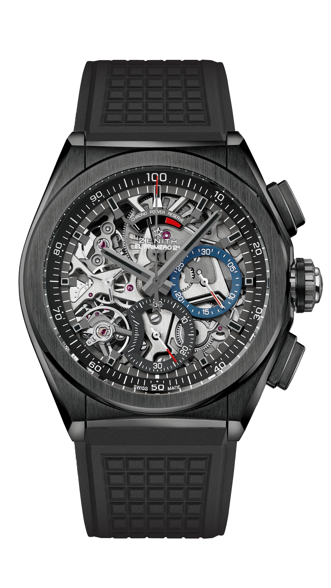
デファイ エル・プリメロ 21 ブラック セラミック
詳細
リファレンス： 49.9000.9004/78.R782

独自のセールスポイント
新しい 1/100 秒計測のクロノグラフムーブメント
1 秒で 1 回転する独自のダイナミックなシグネチャー
ウォッチ本体用の脱進機構（36,000 振動／時 - 5 Hz）× 1
クロノグラフ用の脱進機構（360,000 振動／時 - 50 Hz）× 1
TIME LAB クロノメーター認定取得

ムーブメント
エル・プリメロ 9004、自動巻き
キャリバー：14¼```（直径：32.80 mm）
厚さ：7.9 mm
部品数：293
石数：53
振動数：36,000 振動／時（5 Hz）
パワーリザーブ約 50 時間
「サーキュラー サテン」モチーフの特別なローター

機能
1/100 秒計測のクロノグラフ機能
12 時位置にクロノグラフ パワーリザーブインジケーター
中央に時針と分針
9 時位置にスモールセコンド
- 中央にクロノグラフ針
- 3 時位置に 30 分積算計
- 6 時位置に 60 秒積算計

ケース、文字盤、針
ブラック セラミック ケース
直径：44 mm
開口部直径：35.5 mm
厚さ：14.50mm
ガラス：両面無反射コーティングのドーム型サファイアガラス
裏蓋：シースルー サファイアガラス
防水機能：10 気圧
文字盤：2 色カウンターを備えたスケルトンの文字盤
アワーマーカー：ルテニウムプレート加工ファセットカット、スーパールミノーバ® 塗布
針：ルテニウムプレート加工ファセットカット、スーパールミノーバ® 塗布

ストラップ＆バックル
ブラック ラバー
ブラック DLC コーティングが施されたチタン製ダブルフォールディングバックル

